Program Gimp – wycinanie tła i innych elementów zdjęcia.

# Środowisko

Program jest **darmowy**, pobieramy stąd: [**https://www.gimp.org/downloads/**](https://www.google.com/url?q=https%3A%2F%2Fwww.gimp.org%2Fdownloads%2F&sa=D&ust=1553456718972000&usg=AFQjCNFeE-uyFoTgmoVKGNOMNCYKYV3qtA)

Cel zajęć

przygotowanie grafik do prezentacji na koniec roku szkolnego (gala w Kinie Kijów).

1. Otwieramy program Gimp.
2. Otwieramy zdjęcie, z którego będziemy wycinać dany element (tło itp.): plik/otwórz
3. Klikamy na zdjęciu prawym przyciskiem myszy i wybieramy „warstwa/przeźroczystość/dodaj kanał alfa”.
4. Włączamy narzędzie  z przybornika. Uwaga – jeżeli nie widzisz przybornika, naciśnij menu Okna/Ostatnio zamknięte doki/przybornik.
5. Zaznaczamy obszar, który ma być wycięty. Jak będzie już cały zaznaczony, naciskamy klawisz ENTER.
6. Jeżeli chcemy, by wycięty został obszar poza zaznaczeniem, używamy polecenia „zaznaczenie/odwróć”.
7. Wycinamy zaznaczony obszar (klawisze Ctrl+x).
8. Zapisujemy pracę (plik/zapisz jako).

# Wyjaśnienia do poszczególnych punktów

Punkt 3. Przeźroczystość to brak jakiegokolwiek koloru w danym miejscu grafiki. Umownie przedstawiana jest jako szachownica.

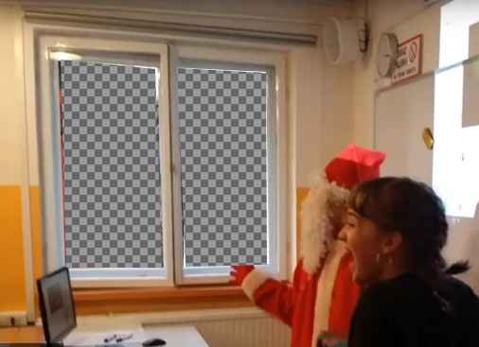

Dzięki temu pod takie zdjęcie będzie można podłożyć inne, stwarzając udany efekt

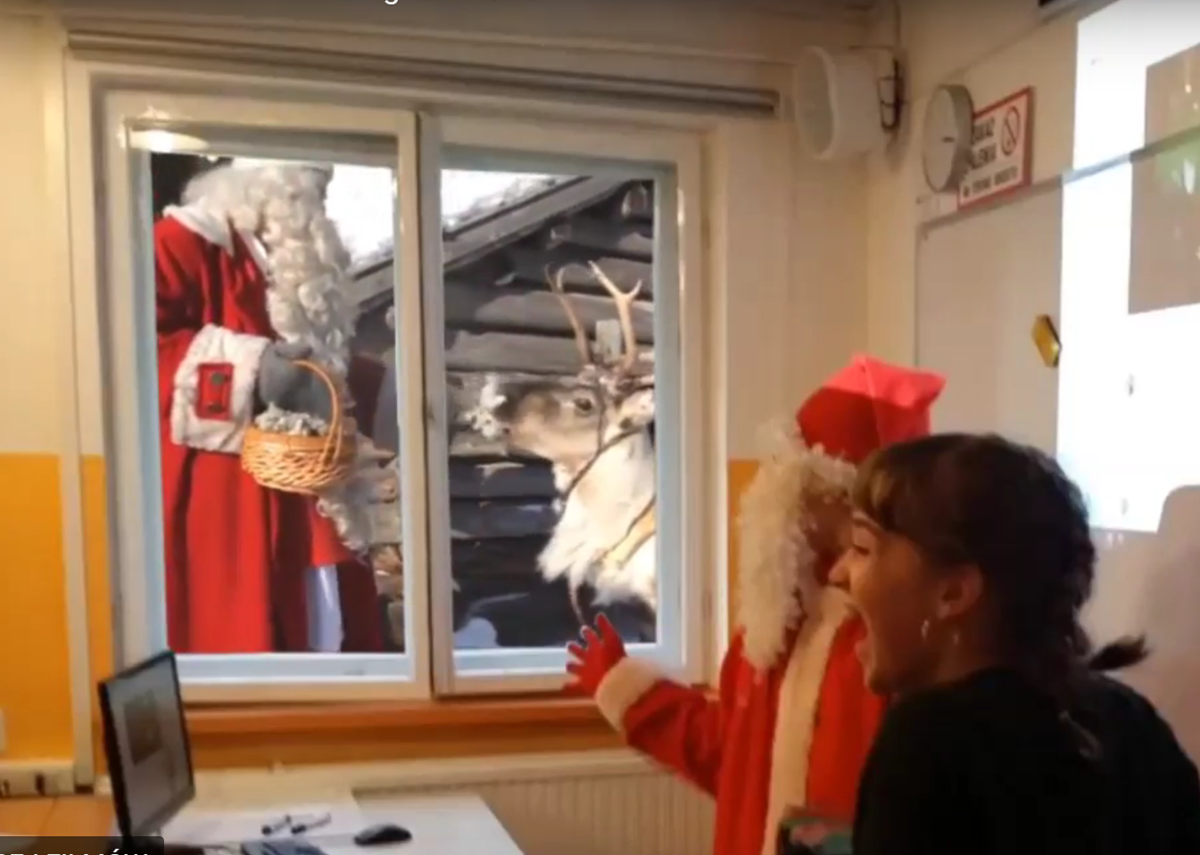

Punkt 8. Domyślnie Gimp zapisuje obraz w formacie, w który umożliwia kontynuację prac nad grafiką – będziesz mógł później dodawać do zdjęcia rozmaite wypełnienia obszarów przeźroczystych. Na późniejszych zajęciach nauczysz się, jak zapisywać Twoją pracę w ostatecznej formie, by można było ją np. zamieścić na stronie WWW, w filmie, na Facebooku itp.

# Wymagania

|  |  |  |  |
| --- | --- | --- | --- |
| Ocena | Wymagania klasa 5 | Wymagania klasa 6 | Wymagania klasa 7 |
| 6 | Tak jak na ocenę 5 z tym, że uczeń dodatkowo, poza lekcjami przygotowuje 10 atrakcyjnych, starannie wykonanych grafik do szkolnej prezentacji. | Tak jak na ocenę 5 z tym, że uczeń dodatkowo, poza lekcjami przygotowuje 15 atrakcyjnych, starannie wykonanych grafik do szkolnej prezentacji. | Uczeń przygotowuje się z tej lekcji, w pełni opanowuje materiał (jak na ocenę 5) i prowadzi z niej zajęcia ucząc innych (do uzgodnienia z nauczycielem). |
| 5 | Uczeń samodzielnie i starannie wykonuje zadanie na lekcji. Przygotowuje co najmniej trzy staranne grafiki. | Uczeń samodzielnie i starannie wykonuje zadanie na lekcji. Przygotowuje co najmniej sześć starannych grafik. | Uczeń samodzielnie i starannie wykonuje zadanie na lekcji. Radzi sobie z wycinaniem trudnych, różnorodnych obszarów. Przygotowuje 10 atrakcyjnych, starannie wykonanych grafik do szkolnej prezentacji. |
| 4 | Uczeń starannie wykonuje zadanie na lekcji korzystając z pomocy nauczyciela/innych uczniów. | Uczeń samodzielnie i starannie wykonuje zadanie na lekcji. Przygotowuje co najmniej trzy staranne grafiki. | Uczeń samodzielnie i starannie wykonuje zadanie na lekcji. Przygotowuje 6 atrakcyjnych, starannie wykonanych grafik do szkolnej prezentacji. |
| 3 | Uczeń wykonuje zadanie na lekcji korzystając ze znacznej pomocy nauczyciela. Popełnia liczne błędy. Praca nie jest wykonana starannie. | Uczeń starannie wykonuje zadanie na lekcji korzystając z pomocy nauczyciela/innych uczniów. Popełnia błędy wymagające gruntownej poprawy. | Uczeń wykonuje zadanie na lekcji. Korzysta z pomocy nauczyciela. Grafiki są przygotowane niezbyt starannie, wymagają poprawy. |
| 2 | Uczeń posiada bardzo ogólne pojęcie na temat programu i omawianych funkcji. | Uczeń wykonuje zadanie na lekcji korzystając ze znacznej pomocy nauczyciela. Popełnia liczne błędy dyskredytujące pracę. Praca nie jest wykonana starannie. | Uczeń wykonuje zadanie na lekcji korzystając ze znacznej pomocy nauczyciela. Popełnia liczne błędy dyskredytujące pracę. Praca nie jest wykonana starannie. |
| 1 | Brak zaangażowania, uczeń nie podejmuje żadnych wysiłków, by osiągnąć cel. | Brak zaangażowania, uczeń nie podejmuje żadnych wysiłków, by osiągnąć cel. | Brak zaangażowania, uczeń nie podejmuje żadnych wysiłków, by osiągnąć cel. |